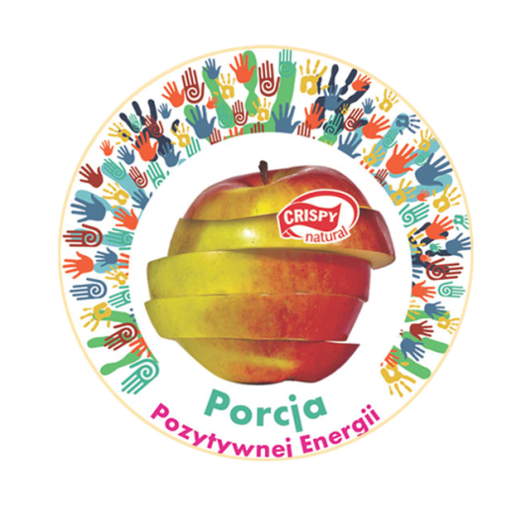

Warszawa, wrzesień 2014 r.

Szkoły na start! Rusza druga edycja Programu Porcja Pozytywnej Energii!

Połączenie edukacji z kreatywną zabawą. Promocja zdrowego sposobu odżywiania i aktywności fizycznej wśród uczniów. Rywalizacja o cenne nagrody dla szkół. To wszystko czeka na uczestników drugiej edycji programu edukacyjnego Porcja Pozytywnej Energii, który już jesienią zawita do szkół podstawowych na terenie całej Polski.
W pierwszej edycji konkursu wzięło udział ponad 12 tysięcy uczniów. Główna idea programu opiera się na promowaniu wśród uczniów zdrowych nawyków żywieniowych, aktywnego stylu życia
i postaw proekologicznych. Problemy nadwagi i otyłości wśród dzieci są coraz powszechniejsze, dlatego z dużym zainteresowaniem zarówno ze strony nauczycieli, jak i rodziców, spotykają się inicjatywy, które w atrakcyjny i efektywny sposób przekazują treści edukacyjne, wzmacniając przy tym poczucie własnej wartości u dzieci.
Program Porcja Pozytywnej Energii angażuje przede wszystkim uczniów oraz nauczycieli, którzy uczestnicząc w programie mogą skorzystać z kompleksowych pomocy dydaktycznych pomagających zdobywać wiedzę nt. wartościowych produktów spożywczych, propozycji zdrowych i smacznych posiłków, a także pomysłów na aktywne spędzanie czasu. Scenariusze zajęć przygotowywane są we współpracy ze specjalistami z Ośrodka Doskonalenia Nauczycieli w Kaliszu. Materiały zostały przystosowane dla dwóch grup wiekowych – uczniów klas 1-3 i 4-6.
Porcja Pozytywnej Energii to program, który zabiega również o uwagę rodziców. Na stronie internetowej zamieszczane są porady i wskazówki, które mogą wspomóc efektywne wprowadzanie dobrych postaw także w domu.
Program niesie za sobą również korzyści w postaci nagród dla zwycięskich szkół i klas. W tej edycji do wygrania są: zestawy interaktywne (tablica interaktywna + projektor), tablice interaktywne i telewizory Smart TV. Uczniowie w duchu pozytywnej rywalizacji będą przygotowywać prace na jeden z wybranych tematów: „Nawyki żywieniowe i zachowania konsumenckie”, „Aktywność fizyczna i zdrowie” lub „Ochrona środowiska i działania proekologiczne”. W tej edycji dzieci będą mogły wykazać się kreatywnością w następujących formatach: wydarzenie społeczne, film o tematyce społecznej i land art. - mówi Renata Łuczyńska-Bogusz z Crispy Natural, będącego organizatorem programu Porcja Pozytywnej Energii. – Dzieci ucząc się i bawiąc, znajdują odpowiedzi na bardzo ważne pytania, na przykład: Jak jeść zdrowo, lekko i smacznie? Co nam daje codzienna aktywność fizyczna? Dlaczego należy segregować śmieci i dbać o przyrodę? - dodaje.
Warto podkreślić, że przystąpienie do Programu jest bardzo proste – wystarczy wypełnić formularz, który znajduje się na stronie internetowej Porcji Pozytywnej Energii.
To właśnie na tym etapie osoby zgłaszające szkołę decydują, w jaki sposób chciałaby otrzymać materiały edukacyjne – w wersji tradycyjnej lub elektronicznej.
Druga edycja konkursu Porcja Pozytywnej Energii rozpocznie się już w październiku.

Więcej informacji o programie znajdą Państwo na stronach:
www.porcjapozytywnejenergii.pl i www.Facebook.pl/PorcjaPozytywnejEnergii

Kontakt:
Justyna Orlikowska
Specjalista ds. PR
Tel. 668-148-807
e-mail: j.orlikowska@mediaforum.pl

